Koszenie brzegów potoku Bysinka w km 0+050 -1+500 w m. Myślenice

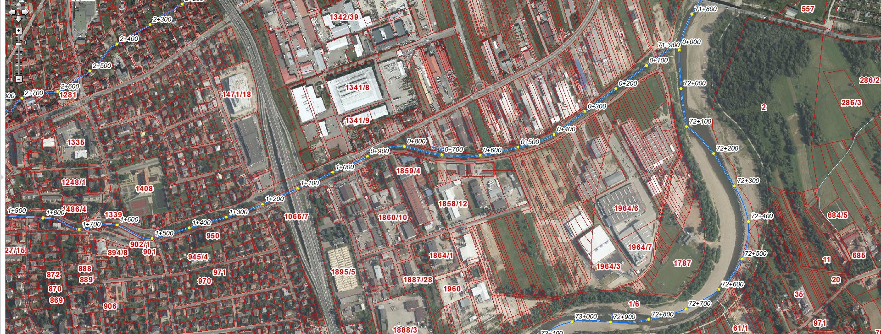
Koszenie pot. Bysinka w
km 0+050 - 1+500

